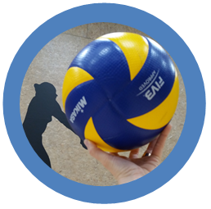
LEIDIT SALISSA

Naisten puulaakiturnaus Korpilahdella,
Korpilahti-hallissa lauantaina 6.12.2019
alkaen klo 9.30 ilmoittautumisella.

Turnauksen hinta 60 €/joukkue.

Joukkueessa saa olla max. 2, korkeintaan 3.sarjan
pelaajaa (kaudella 2019-2020)
Tällä säännöllä turvataan puulaaki meininki ja tasavertaisemmat pelit kaikille osallistujille. Tärkeää on, ettei tämän turnauksen pelistä tule korkeatasoisia, vaan nautitaan lentopallosta hurtilla huumorilla ja rennolla meinigillä.
Pelit pelataan lentopalloliiton säännöillä!

Joukkueiden tulee varautua tuomarointiin.

Tervetuloa huumorimielellä pelaamaan ja
nauttimaan itsenäisyyspäivän tunnelmasta lentopallokentältä käsin!

Pelipaikalla myös puffetti!

Ilmoittautumiset 1.12.2019. mennessä
tekstiviestillä Mira Frisk

Turnauksen järjestää: KORPILAHDEN PYRINTÖ

